Qualité du dev – TP

Gestion Versionning dans un contexte d’entreprise
Le Cas usurpation DAS Compagny

Version 1.0

Table des matières
Table des matières
1. Objectif 4
2. Once upon a time… 5
3. 1ere Mise en production 6
3.1. Actions à réaliser 6
3.2. Bilan 6
4. 1er lot d’évolution 7
4.1. Action à réaliser 7
4.1.1. Le héros 7
4.1.2. La marque entreprise 7
4.1.3. L’histoire. 8
4.1.4. Passer en Freemium 8
4.2. Bilan 9
4.2.1. Version sur les environnements : 9
4.2.2. Branches existantes : 9
4.2.3. Screenshot Git 9
5. Jour de livraison 10
5.1. Action à réaliser 10
5.2. Bilan 11
5.2.1. Version sur les environnements : 11
5.2.2. Branches existantes : 11
5.2.3. Screenshot Git 11
6. Panic en prod 12
6.1. Action à réaliser 12
6.2. Bilan 13
6.2.1. Version sur les environnements : 13
6.2.2. Branches existantes : 13
6.2.3. Screenshot Git 13
7. Retour de Qualif 14
7.1. Action à réaliser 14
7.2. Bilan 15
7.2.1. Version sur les environnements : 15
7.2.2. Branches existantes : 15
7.2.3. Screenshot Git 15
8. Nouvelle mise en production 16
8.1. Action à réaliser 16
8.2. Bilan 17
8.2.1. Version sur les environnements : 17
8.2.2. Branches existantes : 17
8.2.3. Screenshot Git 17
9. Alerte ! The Franglais is not vairy goude. 18
9.1. Action à réaliser 18
9.2. Bilan 19
9.2.1. Version sur les environnements : 19
9.2.2. Branches existantes : 19
9.2.3. Screenshot Git 19
10. Next Level. 20
10.1. Action à réaliser 20
10.2. Bilan 20
10.2.1. Screenshot Git 20

Objectif
L’objectif de ce TP est de comprendre les différents impacts lors de la mise en place d’évolutions ou de correctifs, dans le cadre d’une application en production, soumis à une recette et co-réaliser par plusieurs équipes de dev.

Ainsi l’objectif de ce TP est d’utiliser les concepts de gitflow (sans utiliser d’eventuels plugin) pour pouvoir réaliser en // différentes évolutions en fonction de la/les cibles.
Seront abordés les concepts suivants :
- Les merges
- Les tags
- La gestion des versions selon les environnements
- Les flow feature / release / hotfix / support

Le présent exemple ne tient pas compte :
- D’une architecture logicielle structurée.
- Des tests.
- De la qualité du code modifié.

Once upon a time…
Réaliser en 2021 par la DAS Company, ce jeu a été laissé libre de droit et peut ainsi profiter à d’autres entreprises bien moins bienveillantes qui voient en ce jeu un potentiel économique intéressant. Heureusement un courageux professeur avait caché le code sur une disquette 3.5’’.
Malgré toutes ses précautions, un jour de cours en qualité de dev, vous voyez la disquette dépasser de la veste du professeur et décidez donc de la subtiliser afin de l’utiliser au profit de votre entreprise dont le nom est :
- Nom entreprise : Nayren Entertainment

- Nom CEO (vous) :CHOUCHANE Rayan
Vous êtes donc cette entreprise qui est constituée de :
- 2 équipes de dev.
- 1 équipe de recette.
- 1 équipe opérateur.
- 1 département juridique.
- 57 commerciaux avec de magnifiques costumes.
Le courageux professeur avait toutefois modifié le programme pour le brider et empêcher tout étudiants mal intentionnés et pas suffisamment bon en programmation, profiter de ce jeu.

1ere Mise en production
L’entreprise décide donc de reprendre les travaux initiés en 2021, de réaliser une rapide recette pour s’assurer du bon fonctionnement et de mettre en production la version.

Actions à réaliser
Votre tech leader vous demande de :
- Mettre en place un dépôt Git
- Associer les sources au dépôt git.
- Définir les branches de bases
- Réaliser le tag.

Bilan
Compléter les informations :
Numéro de version du produit (pom.xml) : ________________
Version sur les environnements :
Dev :
Dev Ref :
Recette :
Production :
Branches existantes :
Nom de la branche | Version : | Hérite de :

1er lot d’évolution
L’entreprise DAS, suite à une brillante réunion de brainstorming constate plusieurs faiblesses sur le produit :
- Le héros n’est pas suffisamment viril, il faut remplacer par le mythique Rambo.
- La marque entreprise doit être revue pour coller avec votre entreprise et faire disparaitre l’ancienne.
- Il faut revoir l’histoire.
- Et surtout…Le jeu ne rapporte pas d’argent.

Action à réaliser
A vous de réaliser, en parallèle, chaque fonctionnalité. Prenez soin de ne pas mélanger vos évolutions.

Le héros
En utilisant les ressources disponibles sur moodle, changez le visuel du personnage.
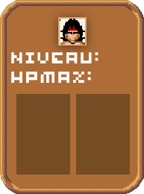

La marque entreprise
Revoir dans le jeu les différents endroits où sont mentionnés :
- Le nom de l’entreprise.
- Le nom des auteurs
Mettez votre marque, et pensez à ajouter une Licence GNU, ils avaient cas y penser avant !

L’histoire.
Les histoires de livre perdu, ce n’est pas vendeur, modifiez l’histoire du jeu ainsi que son nom beaucoup trop ringard. Revoyez donc le résumé du chapitre et le nom du jeu.
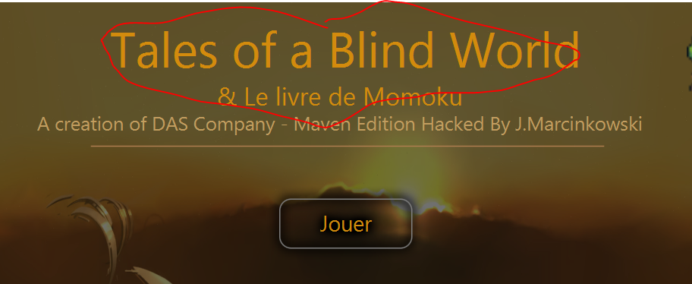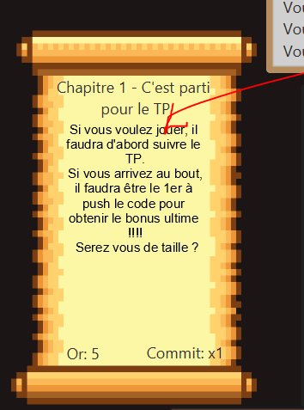

Passer en Freemium
Il est temps d’implémenter l’élément le plus important faire de l’argent.
Ainsi pour pouvoir changer de niveau, il faut que le joueur :
- Soit doit faire 5.000 pas (bref agacer le joueur)
- Soit consommer une publicité. (Faire rentrer l’argent $-) )
Faites en sorte que ces consignes soient données par le spectre du début de jeu, ajouter un panneau publicitaire qui quand on clique dessus sort un « slogan mythique » à votre guise.
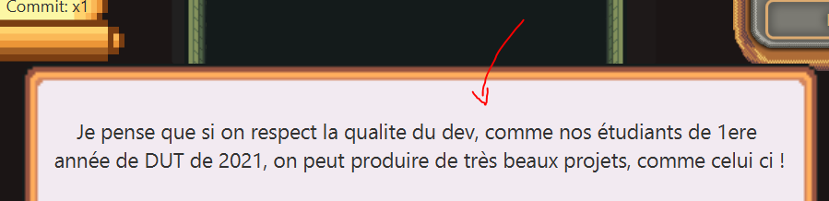
Ce panneau est un pnj…qui s’appel tableau

Bilan

Version sur les environnements :
Dev :
Dev Ref :
Recette :
Production :

Branches existantes :
Nom de la branche | Version : | Hérite de :

Screenshot Git
Déposer ici l’état du graph de gitHub

Jour de livraison
Ça y est on est prêt pour la livraison…Mais un mail urgent de la com’ nous alerte sur l’une des évolutions demandées : La présence de Rambo…
La licence, achetée 10.000.000$ à Paramount, est jugée complètement has been, l’équipe prospective et statistiques nous alerte de la perte potentielle d’une partie de la population progressiste, et que les réactionnaires de tout façon, ne jouent pas aux jeux vidéo.
Ainsi la fonctionnalité héros doit être écartée de la livraison.

Action à réaliser
Débutez la release et livrez le composant pour permettre à la recette de valider vos évolutions.

Bilan

Version sur les environnements :
Dev :
Dev Ref :
Recette :
Production :

Branches existantes :
Nom de la branche | Version : | Hérite de :

Screenshot Git
Déposer ici l’état du graph de gitHub

Panic en prod
Pendant que l’équipe de recette test les nouvelles fonctionnalités, un twitter (« Xeur ») a mis l’entreprise sans dessus dessous…
Un célèbre Streamer vient de publier un let’s play du jeu….Et vient de détecter un bug… En voulant boire une potion, il s’avère qu’il..perd 50% de sa vie !!!
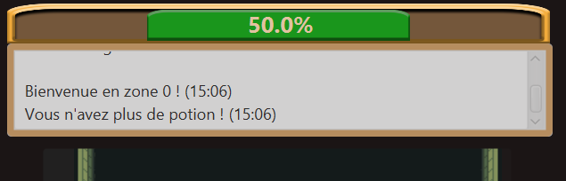

Action à réaliser
Menez sur le champ un correctif, et déployez le en production dès que possible.

Bilan

Version sur les environnements :
Dev :
Dev Ref :
Recette :
Production :

Branches existantes :
Nom de la branche | Version : | Hérite de :

Screenshot Git
Déposer ici l’état du graph de gitHub

Retour de Qualif
L’équipe de recette vous fait part de plusieurs retours, toutes mentionnées dans des issues :
- #001 : Le joueur se déplace trop vite, le cahier des charges annonçait une vitesse de 0,02s par frame
- #002 : Afin de respecter les joueurs vegans, l’aliment du milieu doit être du pain et non pas de la viande.
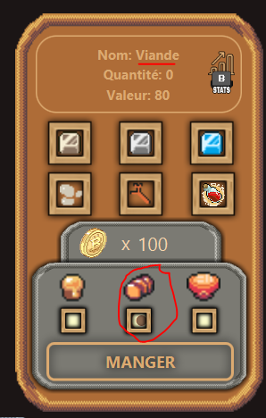
- #003 : Le joueur doit commencer avec seulement 5 pièces. Réduire donc l’argent initiale.

Action à réaliser
Réalisez les évolutions de retour de recette.

Bilan

Version sur les environnements :
Dev :
Dev Ref :
Recette :
Production :

Branches existantes :
Nom de la branche | Version : | Hérite de :

Screenshot Git
Déposer ici l’état du graph de gitHub

Nouvelle mise en production
Maintenant que la version est validée par la recette, mettre officiellement en production

Action à réaliser
Procéder à la validation de cette release, réaliser un tag de cette version.
Préparer en dev la prochaine version.

Bilan

Version sur les environnements :
Dev :
Dev Ref :
Recette :
Production :

Branches existantes :
Nom de la branche | Version : | Hérite de :

Screenshot Git
Déposer ici l’état du graph de gitHub

Alerte ! The Franglais is not vairy goude.
Bien que la nouvelle version apporte son lot d’évolution, une nouvelle raillerie sur le net fait la une des réseaux sociaux. En effet les différents menus mélanges maladroitement de l’anglais et du français. N’ayant pas forcé l’installation obligatoire de la dernière version pour jouer, le jeu se trouve en production sur plusieurs version mineur (on considère toutefois qu’un hotfix est obligatoirement porté sur le client)

Action à réaliser
Réaliser le correctifs sur toutes les versions mineurs.

Bilan

Version sur les environnements :
Dev :
Dev Ref :
Recette :
Production :

Branches existantes :
Nom de la branche | Version : | Hérite de :

Screenshot Git
Déposer ici l’état du graph de gitHub

Next Level.
Comme vous avez pu le constater, le méchant professeur a bridé le jeu…
Corriger le pour pouvoir jouer jusqu’au bout et gagner l’objet bonus.

Action à réaliser
Debugger le jeu.
Enjoy.

Bilan

Screenshot Git
Déposer ici le screenshot de la discussion finale.

